**КОНКУРС ЮНЫХ ТЕХНИКОВ, ИССЛЕДОВАТЕЛЕЙ,**

**ИЗОБРЕТАТЕЛЕЙ «КО Т/Д ДА ВИНЧИ»**

**МУНИЦИПАЛЬНОЕ АВТОНОМНОЕ ОБЩЕОБРАЗОВАТЕЛЬНОЕ УЧРЕЖДЕНИЕ**

**«БЕРШЕТСКАЯ СРЕДНЯЯ ШКОЛА»**

**Тема:**

**«В чём секрет Соль-Илецка?»**

Номинация: «Исследовательский проект»

Буркиной Марины,

МАОУ «Бершетская средняя школа», 2 класс

Руководитель –

Дьячкова Анна Сергеевна,

МАОУ «Бершетская средняя школа»,

учитель начальных классов высшей категории

**Село Бершеть*,* 2023**

**Введение**

**Тема:** «В чем секрет Соль-Илецка».

**Актуальность**.

Летом я очень люблю, когда мы с родителями ездим отдыхать на море. Морская вода, соленые брызги доставляют столько радости!

Но, однажды побывав в Соль-Илецке и искупавшись в соленом озере, я задалась вопросом – почему в воде можно спокойно лежать и не тонуть? Ведь вода тоже соленая как в море.

**Гипотеза:** Чем больше в воде соли, тем вода лучше держит предметы.

**Цель:** Определить при каких условиях предмет держится на плаву.

**Задачи:**

1. **Узнать** особенности морской воды и воды в озерах Соль-Илецка.
2. **Провести** опытно – экспериментальную работу.
3. **Определить** при каком количестве соли предмет держится на плаву.

**Структура данной работы состоит из:**

* Введения
* Основной части
* Экспериментальной части
* Заключения
* Списка использованной литературы

**Основная часть**

Морская вода на вкус горьковато-солёная, неприятная для питья. Горьковатый неприятный вкус морской воды объясняется присутствием в ней соли. Она составляет 78 % всех веществ, растворенных в водах океанов. Сразу узнать состав воды невозможно, исследования проводятся в специальных лабораториях. Соленость является одной из основных характеристик морской воды.

Процент – одна сотая часть. Используется для обозначения части по отношению к целому.

Литр чистой пресной воды весит 1 кг, а воды, взятой из Атлантического океана, — на 35 г больше. Следовательно, в ней растворено 35 г солей. Содержание солей в воде различных морей неодинаково. В литре балтийской воды, например, содержится только 10—15 г солей, а в воде из Красного моря —40 г.

Главное озеро Соль-Илецка образовалось в результате активного использования соли людьми. Количество соли 320-340 граммов на литр ( для сравнения в мёртвом море концентрация составляет 315 г.) и почти в 10 раз превышает концентрацию солей в воде Черного и Средиземного морей.

При купании в озере появляется чувство невесомости из-за большого количества соли в воде.

Чтобы доказать правильность моих рассуждений, проведем эксперимент.

**Экспериментальная часть**

В своих опытах использую одинаковую посуду – стеклянную банку, для размешивания соли использую пластмассовую линейку. Для опыта использую сырое куриное яйцо.

**Опыт №1**

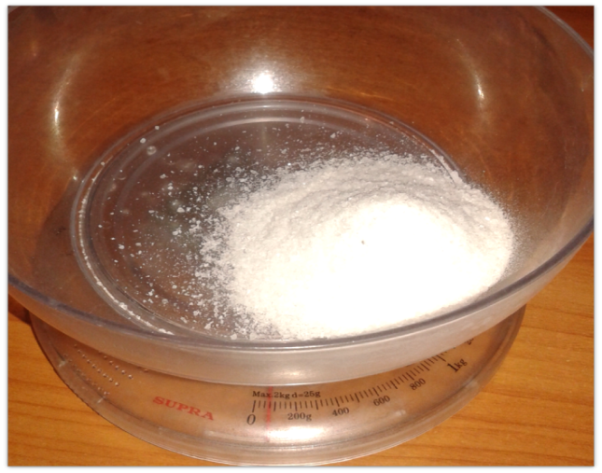

Отмерив на весах 35 г соли (как в морской воде), хорошенько размешиваю в литровой банке с обычной водой. И опускаю в нее яйцо.

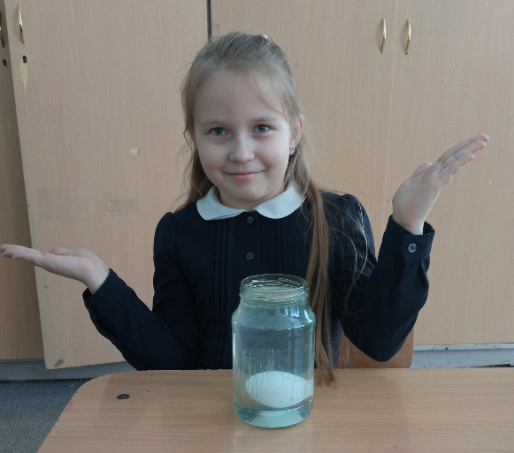

Яйцо почти полностью опустилось на дно банки.

**Вывод:** морская вода не держит предметы на плаву.

**Опыт №2**

Теперь, отмерив на весах 320 г соли, сделаю воду как в озерах Соль-Илецка.

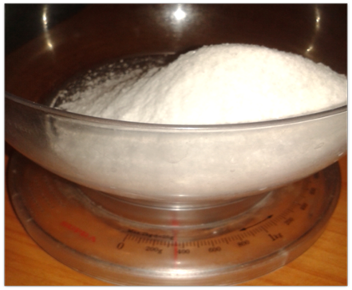

Соли было много, я аккуратно высыпала ее в банку. Затем долго и старательно размешивала воду в банке. Вода стала мутной, а на дне образовался осадок из нерастворенной соли. На вкус вода стала очень соленой.

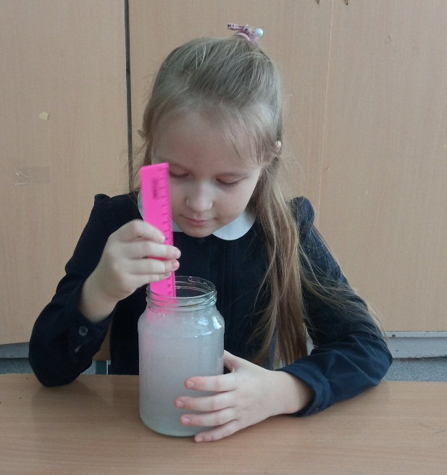 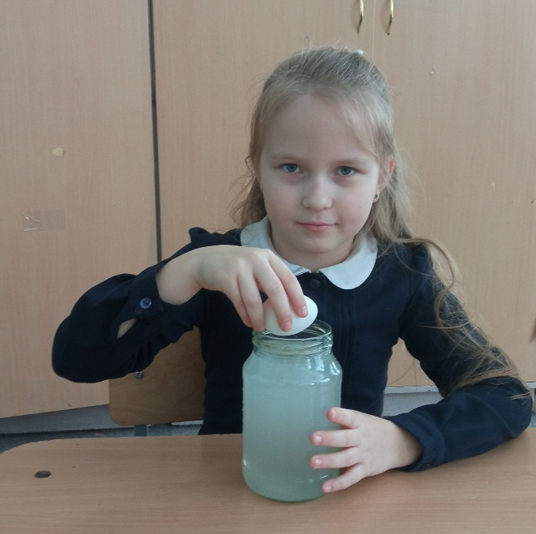

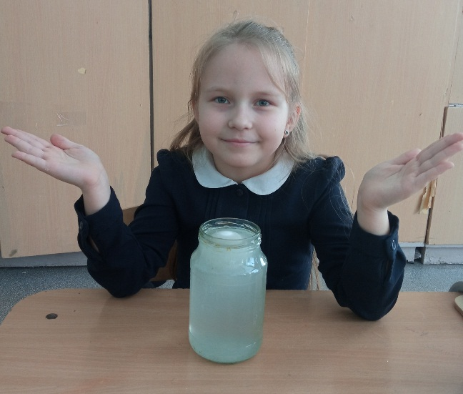

Опустив яйцо в воду, я увидела, что яйцо осталось на поверхности воды.

**Заключение**

Проведя опыт, я пришла **к выводу**, что чем больше соли в воде, тем выше предмет держится на плаву. Значит, моя гипотеза, что чем больше в воде соли, тем вода лучше держит предмет – подтвердилась.

Подводя итог, хочу сказать, что было очень интересно проводить опыты. Я узнала много нового о соленой воде морей и озер Соль-Илецка.

**Список литературы**

1. Дубровин И.И. «Все об обычной соли»
2. Моя первая энциклопедия
3. Детская энциклопедия «Мир моря»
4. Средства массовой информации